Ngày soạn :
Ngày dạy :

Tiết PPCT : 19 & 20.
§ 1. TÍCH VÔ HƯỚNG CỦA HAI VECTƠ.
I / MỤC TIÊU :
Học sinh nắm được định nghĩa tích vô hướng, tính chất và vận dụng vào bài tập. Học sinh biết sử dụng biểu thức tọa độ của tích vô hướng để tính độ dài vectơ, tính khoảng cách, tính góc và chứng minh hai vectơ vuông góc.
II / CHUẨN BỊ PHƯƠNG TIỆN DẠY HỌC :
Sách GK, sách GV, tài liệu, thước kẻ, compa, máy tính bỏ túi … Phiếu học tập.
III / PHƯƠNG PHÁP :
Phương pháp vấn đáp gợi mở, vấn đáp đan xen hoạt động nhóm thông qua các hoạt động điều khiển tư duy.
IV / TIẾN TRÌNH BÀI HỌC VÀ CÁC HOẠT ĐỘNG :
TIẾT 19.
Hoạt động của giáo viên | Hoạt động của học sinh
Kiểm tra bài cũ.  Kiểm tra bài cũ kết hợp với củng cố kiến thức, yêu cầu học sinh giải bài tập.  Bài tập 1.  Yêu cầu học sinh vẽ hình.  Phân tích giả thiết.  Củng cố kiến thức phân tích vectơ.  Bài tập 2.  Yêu cầu học sinh vẽ hình. Nêu nhận xét.  và cùng hướng ⬄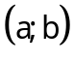=? ⬄ 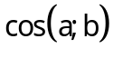  và ngược hướng ⬄=? ⬄  Bài tập 4.  Yêu cầu học sinh phân tích bài toán.  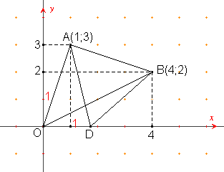  Hướng dẫn học sinh nhận định phương pháp giải.  Hướng dẫn học sinh vẽ hình. | Học sinh nhắc lại định nghĩa tích vô hướng của hai vectơ 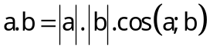.  Nhận xét dấu của , dấu của .  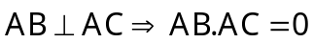  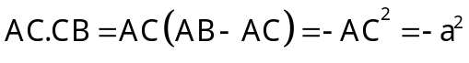  a) I I I    b) I I I    a) D(x; 0) ∈ Ox. DA = DB => D(5/3; 0).  b) 2p = OA + OB + AB = 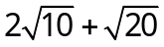  c) OA = AB = 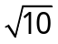; OB = 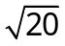  => ΔOAB vuông cân tại A.  => S = 5  ( Học sinh có thể chứng minh 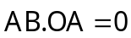)
DẶN DÒ :
- Xem và làm lại các bài tập đã sửa.
- Chuẩn bị bài tập 5, 6 trang 46.

TIẾT 20.

Hoạt động của giáo viên | Hoạt động của học sinh
Kiểm tra bài cũ.  Kiểm tra kiến thức cũ với yêu cầu học sinh giải bài tập.  Bài tập 5.  Vận dụng tích vô hướng để tính góc.  Rèn luyện kĩ năng tính toán, kết hợp kiểm tra kết quả bằng MTĐT.  Bài tập 6.  Có nhiều cách để chứng minh tứ giác ABCD là hình vuông. Yêu cầu học sinh phát biểu các cách đó.  Chọn cách chứng minh bốn cạnh bằng nhau và một góc vuông.  Yêu cầu học sinh vẽ hình.  Bài tập 7.  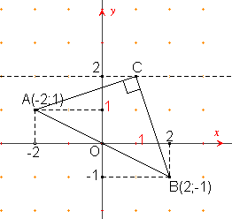  Củng cố phương pháp tọa độ. Vận dụng tích vô hướng.  Yêu cầu học sinh phân tích bài toán, nhận định hướng giải. | Trong mpOxy cho 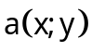 và 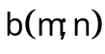.  Biểu thức tọa độ của tích vô hướng ;  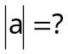 ; 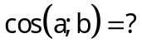  a)   b) 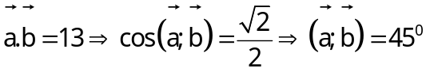  c) 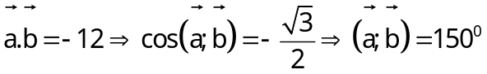  * Hình thoi có một góc vuông.  * Hình thoi có hai đường chéo bằng nhau.  * Hình thoi có hai đường chéo vuông góc.  * Hình chữ nhật có hai canh liên tiếp bằng nhau.  C(x; 2)  => 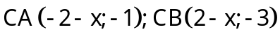  ΔABC vuông tại C  => 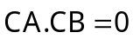  => x = ± 1  => C(1; 2), C’(–1; 2).

DẶN DÒ :
- Vẽ hình các bài tập 6, 7 (trong mp Oxy).
- Tiết 21 ôn tập cuối học kì I. (Học sinh xem lại các bài tập đã sửa)
- Tiết 22 trả bài kiểm tra cuối học kì I.

